Drzewo Miłości – nowy wzór fototapety
Do niemal 20.000 propozycji fototapet w Galerii ModneObrazy.pl dołączyła kolejna: fototapeta ze wzorem Drzewa Miłości. Jest niezwykła!

Piękna fototapeta uatrakcyjni każde wnętrze, a nawet pozwoli zmienić je optycznie. Odpowiednio dobrana świetnie sprawdzi się zarówno we wnętrzach mieszkalnych, jak i komercyjnych.
Fototapeta Drzewo Miłości
Fototapeta z motywem Drzewa Miłości to niebanalne wzornictwo i wysmakowana, pełna ożywczej energii kolorystyka. Fototapeta jest dostępna w trzech wariantach barwnych:
l fioletowe drzewo z koroną w kształcie serca na czarno-białym tle,
l fioletowe drzewo z koroną w kształcie serca na kolorowym tle,
l czerwone drzewo z koroną w kształcie serca na czarno-białym tle.

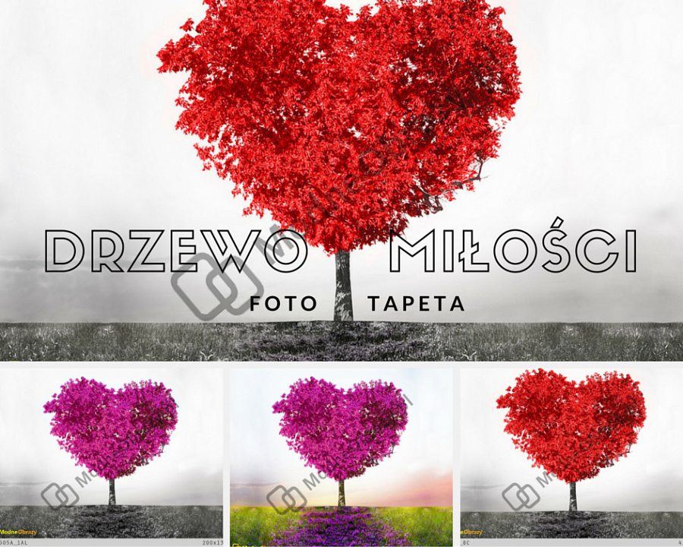
Drzewo jest symbolem często wykorzystywanym w sztuce. Jako element obrazów, rysunków czy ornamentów, drzewo jest nie tylko elementem kompozycji, ale też środkiem artystycznego przekazu takich znaczeń, jak piękno, wielkość, wiedza, pokój, energia, mądrość, długowieczność czy odradzanie się. Fototapeta Drzewo Miłości będzie więc dodatkiem, który doda wnętrzu ciekawy look, a także pozwoli na chwilę zadumy nad istotnymi w życiu człowieka wartościami.
Fototapeta Drzewo Miłości fantastycznie łączy moc kolorów, które zdają się wprost rozkwitać pełnią życia na tle stonowanych, subtelnych i spokojnych odcieni szarości. Fototapeta tego typu sprawdzi się przede wszystkim we wnętrzach urządzonych w nowoczesnym, minimalistycznym stylu, w których ta wyjątkowa dekoracja ścienna będzie stanowić główny element ozdobny, wyróżniający i przyciągający wzrok.
Trwała i piękna ozdoba
Każdy z wzorów fototapety Drzewo Miłości jest drukowany na wysokiej jakości, trwałym materiale flizelinowym lub lateksowym (do wyboru). Do wydruku fototapety są stosowane specjalne, bezwonne i ekologiczne tusze o głębokim nasyceniu barw, dzięki którym drukowane tapety wyglądają bardzo realistycznie. Fototapeta jest dostępna w różnych rozmiarach i układach, a jej montaż metodą double cut jest bardzo prosty i pozwala dopasować kawałki tapety co do milimetra.

